LAB06
Họ và tên: Võ Ngô Minh
MSSV: 1250080273
Lớp: 12_ĐH_CNPM2
1. Tóm tắt
- Bệnh nhân lần đầu khám bệnh sẽ được phát phiếu đăng ký khám và theo dõi sức khỏe thường xuyên. Bệnh nhân cần đóng một lệ phí hằng năm cho việc quản lý và khám định kỳ. Mỗi khi bệnh nhân khám bệnh lần sau có thể mang hồ sơ bệnh án theo hoặc chỉ cần báo mã hồ sơ (hoặc các thông tin tìm kiếm khác để lấy ra hồ sơ trong máy tính). Các bác sĩ điều trị lần này có thể biết được lý lịch bệnh án và sức khỏe của bệnh nhân để đưa ra cách điều trị thích hợp nhất. Bệnh nhân có thể gọi đến phòng chăm sóc khách hàng để có cuộc hẹn chính xác ngày giờ khám phù hợp với thời gian rảnh của mình.
- Các bệnh nhân có hồ sơ bệnh án ngoài việc điều trị bệnh còn có quyền lợi khám sức khỏe định kỳ thoe quý mà không phải đóng tiền.
- Thông tin phiếu đăng ký bao gồm: Họ tên, địa chỉ, ngày sinh, điện thoại liên lạc, ảnh chụp 3x4, CCCD, số BHYT. Nhờ thông tin của phiếu đăng ký và lệ phí đóng 1 năm, bệnh nhân được phát hồ sơ bệnh án.
- Thông tin hồ sơ bệnh án bao gồm: Mã hồ sơ, các thuộc tính còn lại kế thừa từ thông tin phiếu đăng ký. Các trang sau ghi nhận phiếu khám, thông tin ghi nhận bao gồm: Ngày giờ khám, bác sĩ khám, khoa điều trị, triệu chứng (Nhức đầu, thân nhiệt,…), toa thuốc điều trị cho triệu chứng trên và các xét nghiệm cần thiết.
- Phòng chăm sóc và theo dõi khách hàng ghi nhận lại trên máy sau khi bệnh nhân làm thủ tục xuất viện và thanh toán viện phí. Thông tin này tiện cho việc theo dõi diễn biến của bệnh, phản ứng phụ do thuốc gây ra cũng như hiệu quả của việc điều trị và trách nhiệm của bác sĩ trong các đợt điều trị. Thông tin các đợt khám sức khỏe cũng được ghi nhận như một lần điều trị nhưng không có bệnh hoặc phát hiện mầm bệnh sớm nhất để phục vụ khách hàng hiệu quả nhất.

2. Yêu cầu hệ thống
2.1. Đầu vào – xử lý – xuất kết quả
Nhóm nghiệp vụ | Đầu vào | Xử lý chính | Xuất kết quả
Đăng ký hồ sơ bệnh án | Họ tên, địa chỉ, ngày sinh, điện thoại, ảnh 3x4, CCCD, số BHYT | Kiểm tra thông tin, thu lệ phí, cấp mã hồ sơ | Phiếu đăng ký, hồ sơ bệnh án, biên lai
Gia hạn lệ phí hằng năm | Mã hồ sơ, lệ phí năm | Kiểm tra hiệu lực hồ sơ, ghi nhận đóng phí, cập nhật thời hạn | Biên lai, trạng thái hồ sơ
Tra cứu hồ sơ bệnh án | Mã hồ sơ hoặc thông tin tìm kiếm khác (họ tên, CCCD, số BHYT…) | Tìm và hiển thị hồ sơ, lịch sử khám | Hồ sơ bệnh án, lý lịch bệnh án
Đặt lịch hẹn khám | Mã hồ sơ, ngày giờ mong muốn, khoa/bác sĩ | Kiểm tra lịch trống của bác sĩ, ghi nhận cuộc hẹn | Phiếu hẹn
Lặp phiếu khám | Mã hồ sơ, ngày giờ khám, bác sĩ, khoa điều trị, triệu chứng | Ghi nhận lần khám vào hồ sơ | Phiếu khám
Kê toa thuốc và chỉ định xét nghiệm | Phiếu khám, thuốc (liều lượng, cách dùng), xét nghiệm cần thiết | Ghi nhận toa thuốc, chỉ định xét nghiệm, ghi kết quả xét nghiệm | Toa thuốc, phiếu xét nghiệm, kết quả xét nghiệm
Khám sức khỏe định kỳ | Mã hồ sơ, quý khám, kết quả khám | Kiểm tra hồ sơ còn hiệu lực và quý đó chưa khám, ghi nhận như một lần khám miễn phí | Phiếu khám sức khỏe định kỳ
Xuất viện và thanh toán viện phí | Mã hồ sơ, đợt điều trị, các khoản phí | Tính viện phí, ghi nhận thanh toán, làm thủ tục xuất viện | Hóa đơn viện phí, giấy xuất viện
Theo dõi sau điều trị | Mã hồ sơ, diễn biến bệnh, phản ứng phụ của thuốc, hiệu quả điều trị | Ghi nhận thông tin sau khi bệnh nhân xuất viện và thanh toán | Phiếu theo dõi, đánh giá hiệu quả điều trị và trách nhiệm bác sĩ
Thống kê | Khoảng thời gian | Tổng hợp lượt khám, hồ sơ mới, doanh thu lệ phí/viện phí, khám định kỳ | Bảng thống kê

2.2. Phân loại công việc
Actor | Công việc | Loại | Quy định liên quan
Bệnh nhân | Đăng ký hồ sơ, đóng lệ phí, đặt hẹn, cung cấp thông tin, thanh toán viện phí | Nhập liệu / giao dịch | Hồ sơ cần lệ phí hằng năm còn hiệu lực
Nhân viên tiếp nhận | Lập phiếu đăng ký, cấp hồ sơ, thu lệ phí, tra cứu hồ sơ | Lưu trữ / tra cứu | Kiểm tra CCCD, BHYT, hiệu lực hồ sơ
Bác sĩ | Xem lý lịch bệnh án, lập phiếu khám, kê toa, chỉ định xét nghiệm | Lưu trữ / cập nhật | Ghi rõ bác sĩ và khoa điều trị mỗi lần khám
Phòng chăm sóc khách hàng | Nhận cuộc gọi đặt hẹn, theo dõi sau điều trị | Lưu trữ / tra cứu | Ghi nhận sau khi bệnh nhân xuất viện và thanh toán
Thu ngân | Lập hóa đơn, thu viện phí và lệ phí | Tính toán / lưu trữ | Khám định kỳ theo quý không thu phí

2.3. Quy tắc nghiệp vụ
ID | Quy tắc
BR01 | Bệnh nhân khám lần đầu phải lập phiếu đăng ký gồm: họ tên, địa chỉ, ngày sinh, điện thoại, ảnh 3x4, CCCD, số BHYT.
BR02 | Bệnh nhân chỉ được cấp hồ sơ bệnh án khi có phiếu đăng ký hợp lệ và đã đóng lệ phí một năm.
BR03 | Hồ sơ bệnh án gồm mã hồ sơ và các thông tin kế thừa từ phiếu đăng ký. Mỗi lần khám được ghi thêm một phiếu khám.
BR04 | Phiếu khám ghi nhận: ngày giờ khám, bác sĩ khám, khoa điều trị, triệu chứng, toa thuốc và các xét nghiệm cần thiết.
BR05 | Khi khám lại, bệnh nhân có thể mang hồ sơ hoặc chỉ cần báo mã hồ sơ (hay thông tin tìm kiếm khác) để hệ thống lấy hồ sơ ra. Bác sĩ được xem lý lịch bệnh án để chọn cách điều trị phù hợp.
BR06 | Bệnh nhân có thể gọi phòng chăm sóc khách hàng để hẹn ngày giờ khám phù hợp thời gian rảnh của mình.
BR07 | Bệnh nhân có hồ sơ được khám sức khỏe định kỳ theo quý miễn phí. Lần khám này được ghi nhận như một lần điều trị nhưng không có bệnh, hoặc ghi nhận mầm bệnh được phát hiện sớm.
BR08 | Phòng chăm sóc khách hàng ghi nhận thông tin theo dõi sau khi bệnh nhân hoàn tất xuất viện và thanh toán viện phí, gồm diễn biến bệnh, phản ứng phụ của thuốc, hiệu quả điều trị và trách nhiệm của bác sĩ.
BR09 | Hệ thống hỗ trợ thống kê lượt khám, hồ sơ mới, khám định kỳ và doanh thu theo khoảng thời gian.
BR10 | Một bác sĩ không được xếp hai lịch khám trùng giờ.

2.4. Yêu cầu phi chức năng
STT | Tiêu chuẩn | Yêu cầu
1 | Tiện dụng | Bố cục theo đúng quy trình khám; tra cứu hồ sơ nhanh bằng nhiều tiêu chí (mã hồ sơ, CCCD, họ tên, BHYT).
2 | Hiệu quả | Truy vấn có điều kiện, chỉ tải dữ liệu cần dùng; dùng transaction khi cập nhật nhiều bảng (phiếu khám, toa thuốc, hóa đơn).
3 | Bảo mật | Phân quyền theo vai trò (chỉ bác sĩ xem và ghi chi tiết bệnh án); bảo vệ nghiêm ngặt dữ liệu y tế và thông tin cá nhân của bệnh nhân; ghi log truy cập hồ sơ.
4 | Tin cậy | Kiểm tra tính hợp lệ dữ liệu; tránh trùng hồ sơ (cùng CCCD), trùng lịch hẹn, khám định kỳ vượt quý; thông báo lỗi rõ ràng.
5 | Dễ bảo trì và mở rộng | Chia chức năng theo nghiệp vụ; dễ bổ sung khoa, xét nghiệm, loại thuốc và các hình thức thống kê.

3. Pha phân tích
3.1. Xây dựng biểu đồ Use Case
- Biểu đồ Use Case tổng quát
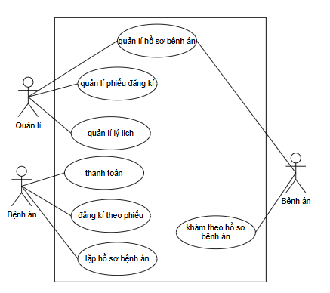
- Phân rã biểu đồ Use Case
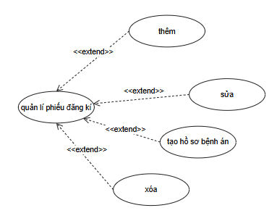
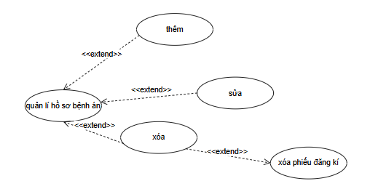
3.2. Xây dựng biểu đồ Sequence
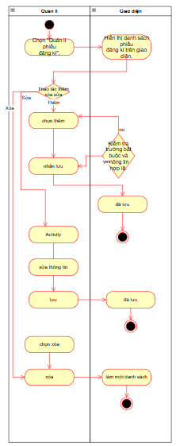
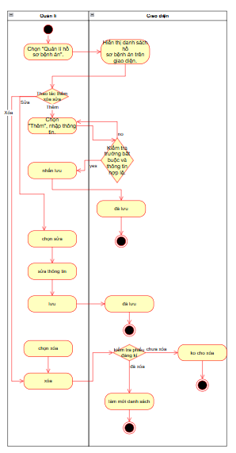
4. FrmLogin
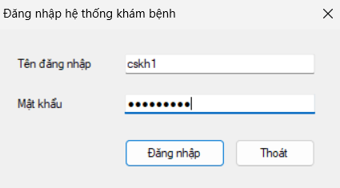

5. FrmTraCuuHoSo
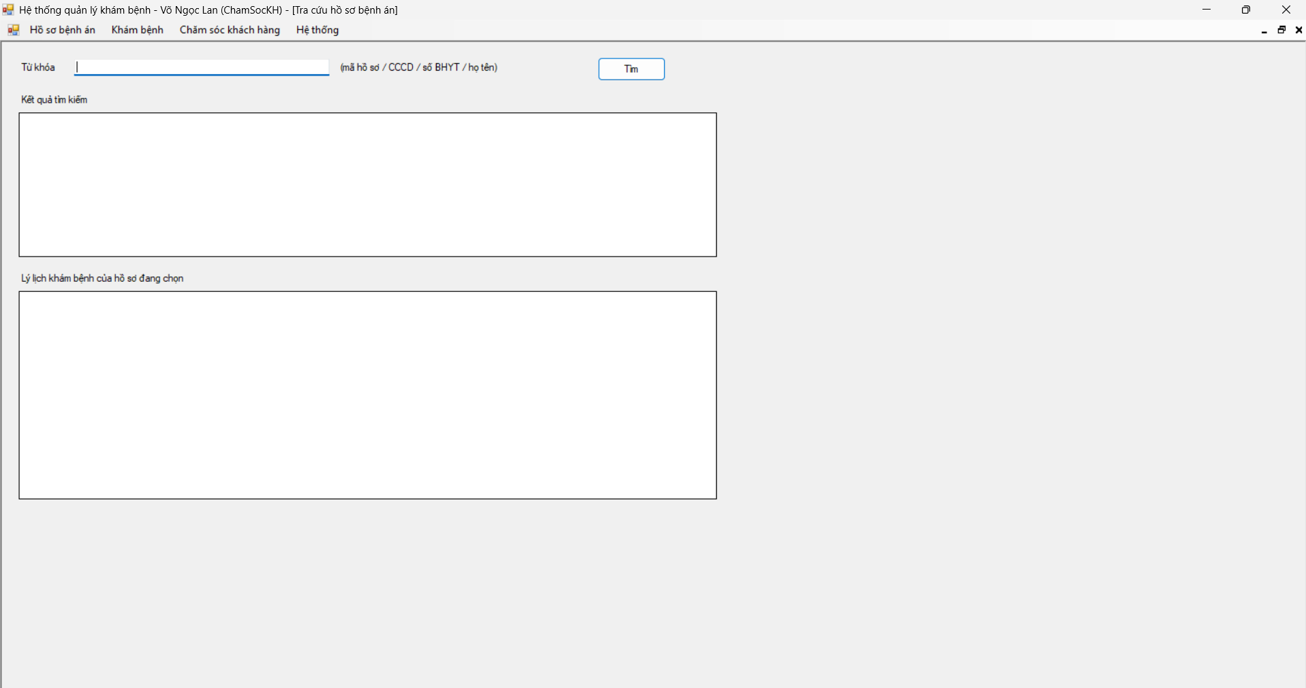

6. FrmDatLich
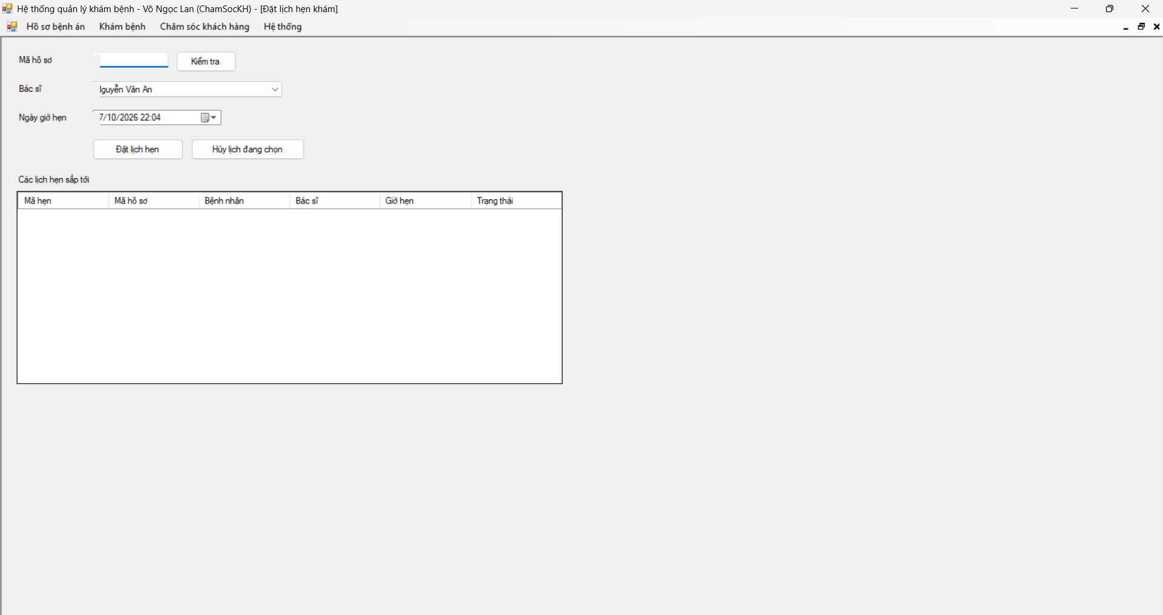
7. FrmPhieuKham
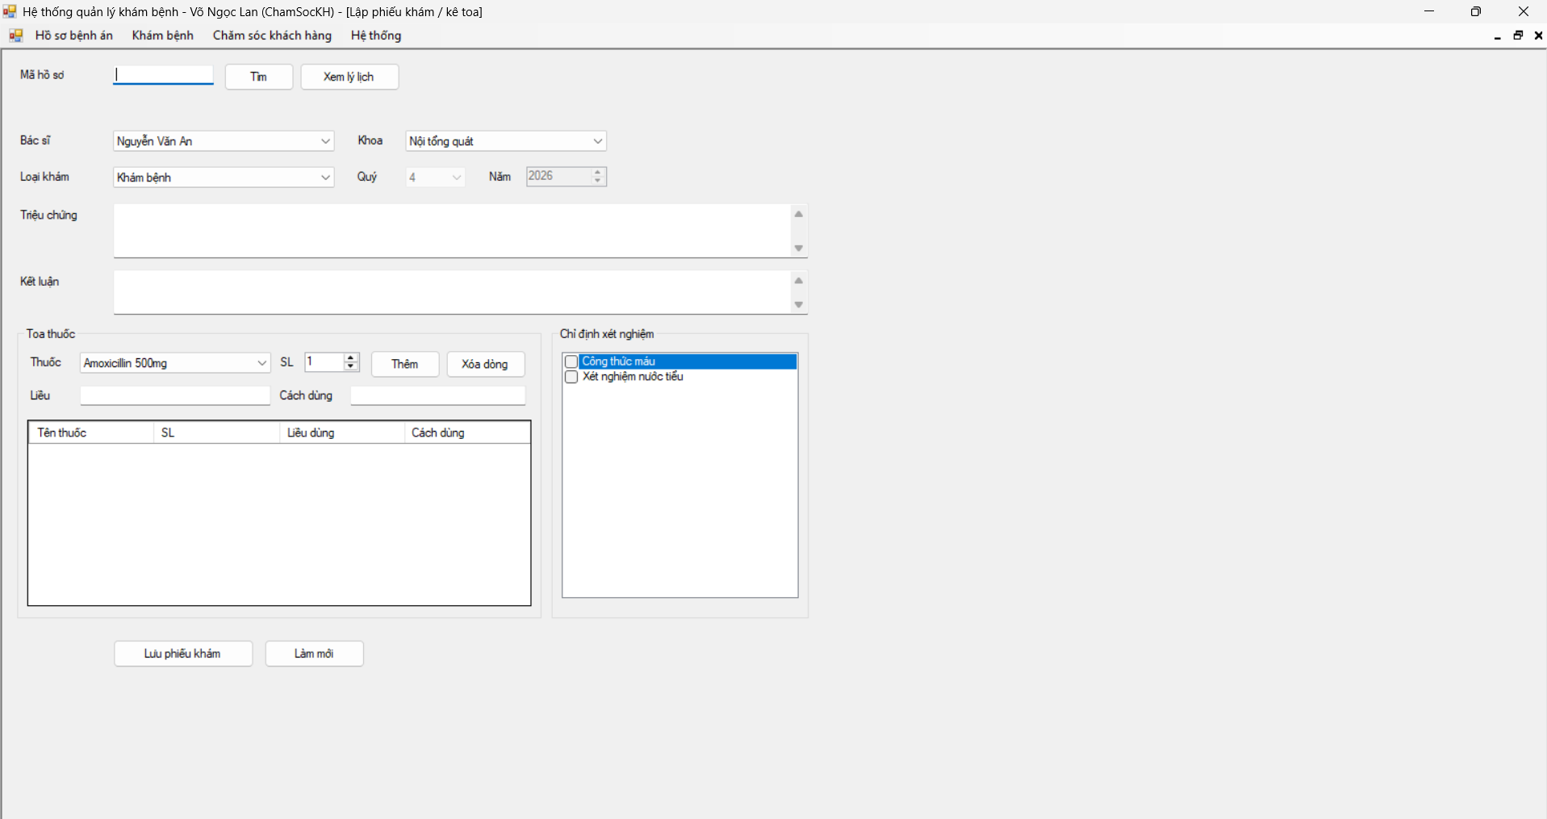
8. FrmTheoDoi
